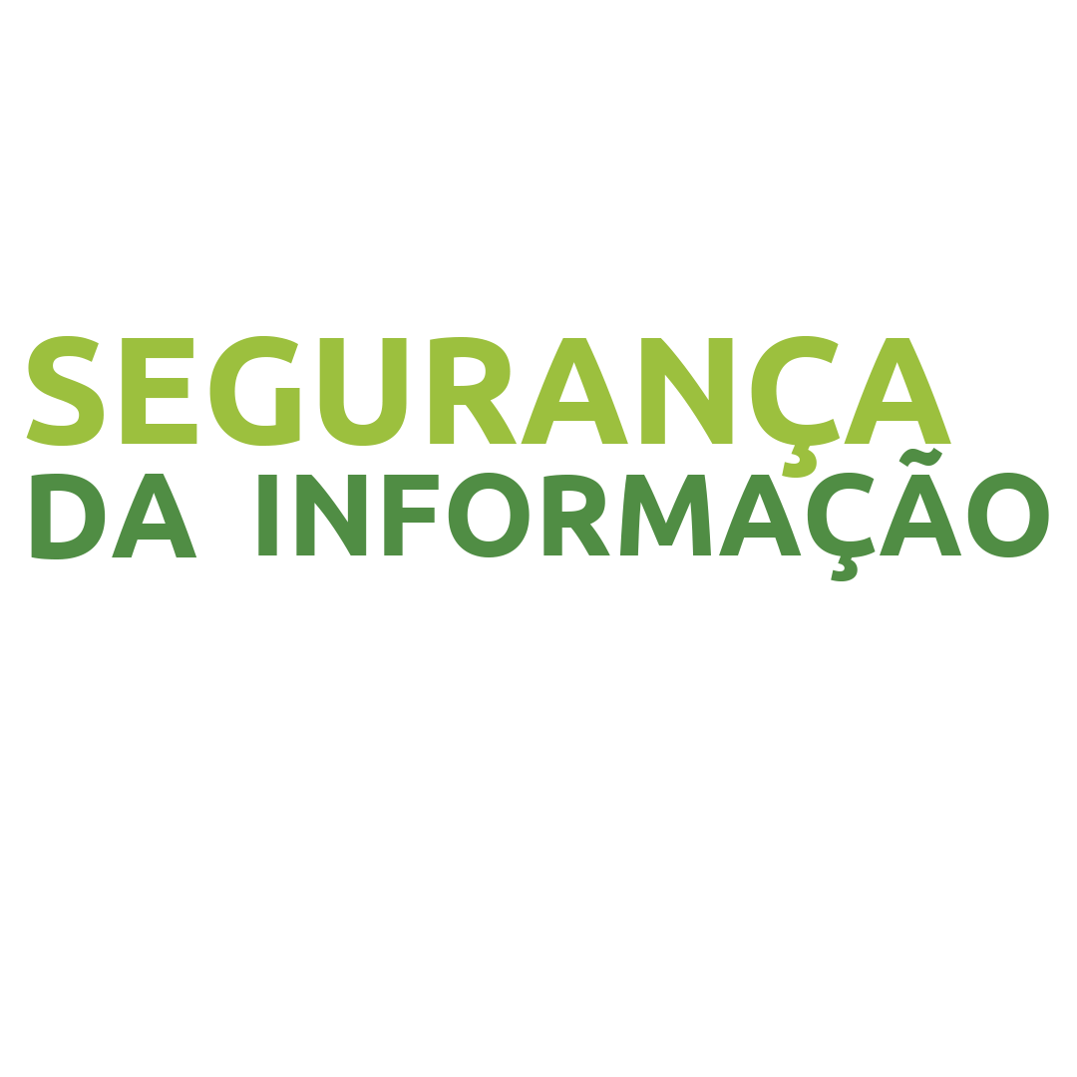
PLANO DE CONSENTIMENTOS DE DADOS

Data: 05/11/2021
Versão 2.0
HISTÓRICO DE ALTERAÇÕES
DOCUMENTO
Descrição | Este documento descreve o Plano de Consentimentos de Dados da SEA
Objetivo | Estabelecer diretrizes, normas, procedimentos, mecanismos, competências, responsabilidades, direcionamentos e valores a serem adotados para a Segurança da Informação na Secretaria de Estado da Administração.
Responsável | Equipe | Criado em
 | GESIN – DITI | 06/07/2021
Setor | Gerência de Infraestrutura e Segurança da Informação - GESIN

SUMÁRIO
PLANO DE CONSENTIMENTOS DE DADOS 3
PAPÉIS E RESPONSABILIDADES 4
CONTROLE DE EXECUÇÃO 4
POLÍTICA DE PRIVACIDADE 5
AVISO DE USO DE COOKIES/DISCLAIMER PARA COLETA DE CONSENTIMENTO DA POLÍTICA DE PRIVACIDADE: 7
TERMO DE SIGILO E CONFIDENCIALIDADE DE INFORMAÇÃO: 10
ANEXO I – Política de Privacidade 11
ANEXO II – Aviso de Uso de Cookies/Disclaimer para coleta de consentimento da política de privacidade 22
ANEXO III – Termo de Sigilo e Confidencialidade de Informação 25
ANEXO IV – Registro de Confidencialidade 27

PLANO DE CONSENTIMENTOS DE DADOS:
O plano de consentimentos de dados é parte integrante do POSIN (Política de Segurança da Informação) Nome do órgão do Governo do Estado de Santa Catarina. Composto por medidas, regras, diretrizes e normas a serem adotadas no que diz respeito aos consentimentos de dados por usuários a sistemas.
Cabe ressaltar a diferença entre termo de uso e termo de consentimento, termo de uso é sem consentimento obrigatório, por outro lado o termo de consentimento, como o nome mesmo sugere, o emprego da coleta do consentimento é obrigatória. Sendo o primeiro mais empregado para sistemas que independem do consentimento explícito do usuário, já o termo de consentimento a título de exemplo a política de privacidade é obrigatório a coleta do consentimento do usuário, sendo empregado para esta todas as diretrizes prescritas em Lei.
Documentos de Saída:
- Política de Privacidade
- Aviso de Uso de Cookies/Disclaimer para coleta de consentimento da política de privacidade
- Termo de Sigilo e Confidencialidade de Informação
- Registro de confidencialidade

PAPÉIS E RESPONSABILIDADES
Papéis |  | Responsabilidades
[Nome/Sigla]. | [breve descrição]. | [atribuições de competência].

CONTROLE DE EXECUÇÃO
Controle | Método de execução | Frequência
[Nome/Sigla]. | [A ser feito]. | [Período Mensal/Anual etc].

FERRAMENTAS
POSIN/SEA | Política de Segurança da Informação da SEA
Política de Privacidade
Aviso de Uso de Cookies/Disclaimer para coleta de consentimento da política de privacidade
Termo de Sigilo e Confidencialidade de Informação

POLÍTICA DE PRIVACIDADE:
Objetivo:
- Apresentar ao usuário da informação e sistema a política de Privacidade.
- Obter o consentimento legal seguindo as diretrizes da LGPD.
- Para cada nova interação de captura de dados, deve ser obtido novo consentimento com o aviso apresentando a política de privacidade específica com os dados a serem coletados, processos e finalidades.
Responsável:
- Gerência de Tecnologia da Informação ou equivalente.
Entradas:
- Fingerprint do usuário (utilizar meios tecnológicos para a identificação).
Descrição das Atividades:
- Preencher os dados do modelo de política de privacidade de modo fidedigno com a realidade do sistema a ser implementado na política.
- Cabe ressaltar que o modelo (anexo 1) apresentado quando for utilizado, deverá ser analisado e adequado conforme a realidade do órgão, o mesmo serve apenas como um norte.
- Disponibilizar no sistema ou aplicativo, a política de privacidade.
- Através de um disclaimer contendo o acesso (link) para a página contendo a política de Privacidade, obter em conformidade com a LGPD o consentimento do usuário (consentimento livre, informado e inequívoco).
- Armazenar o consentimento do usuário, identificando-o pela sua fingerprint ou meio equivalente (opcional).
- Quando forem feitas mudanças, na finalidade do tratamento, não compatíveis com o consentimento original, o gestor dos dados deverá informar isso previamente, e dar a opção de revogar o consentimento, se o usuário discordar das alterações propostas. A oposição deverá ser feita mediante manifestação expressa, por meio de procedimento gratuito e facilitado.
Saídas:
- Registro do consentimento digital do usuário seja ele cadastrado ou visitante.

Exemplo de empregabilidade do aviso:
1 – Página específica para disponibilizar a política de privacidade.
2 – Disclaimer contento o link de acesso e aceite.
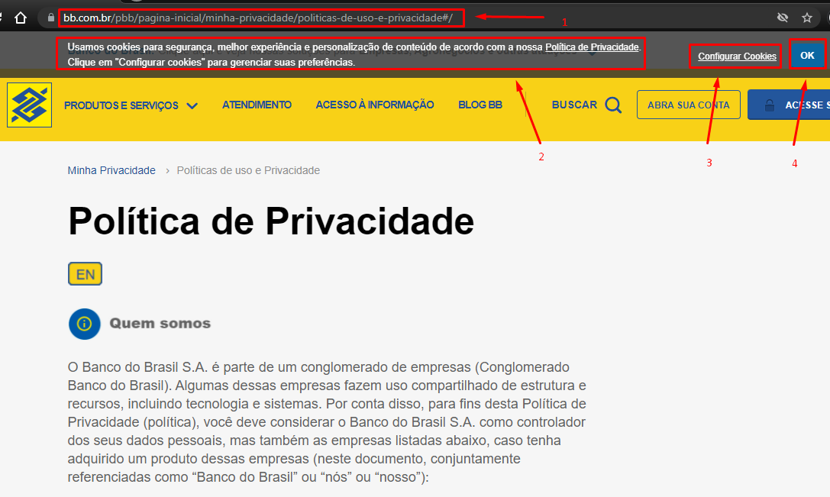
Descrição dos itens da imagem:
- 1 Endereço da página específica para apresentar a política de privacidade
- 2 Disclaimer/aviso contendo o link para página da política de privacidade
- 3 Opção de configurar o que será aceito pelo usuário (item apresentado no próximo item do plano)
- 4 Botão para o usuário do sistema fazer o aceite.

AVISO DE USO DE COOKIES / DISCLAIMER PARA COLETA DE CONSENTIMENTO DA POLÍTICA DE PRIVACIDADE:
Objetivo:
- Apresentar ao usuário da informação e sistema o Aviso de Uso de Cookies, que representa o disclaimer para coleta de consentimento do usuário, referente a política de privacidade.
- Obter seu consentimento legal seguindo as diretrizes da LGPD.
Responsável:
- Gerência de Tecnologia da Informação ou equivalente.
Entradas:
- Fingerprint do usuário (utilizar meios tecnológicos para a identificação).
Descrição das Atividades:
- Preencher os dados do modelo de aviso de uso de cookies de modo fidedigno com a realidade do sistema a ser implementado o aviso.
- Disponibilizar no sistema ou aplicativo, o aviso de uso de cookies.
- Através do disclaimer que será coletado o consentimento do usuário, deve possuir link de acesso para a página de termo de uso e/ou política de privacidade (quando aplicável) e configurações dos cookies que serão aceitos, classificados como cookies de experiência, funcionais e essenciais.
- Obter em conformidade com a LGPD o consentimento do usuário (consentimento livre, informado e inequívoco).
- Armazenar o consentimento do usuário, identificando-o pela sua fingerprint ou meio equivalente.
Saídas:
- Registro do consentimento digital do usuário seja ele cadastrado ou visitante.

Exemplo de empregabilidade do aviso de uso de cookies / disclaimer para coleta de consentimento da política de privacidade:
1 – O aviso/disclaimer deve ser apresentado para todos usuário do sistema.
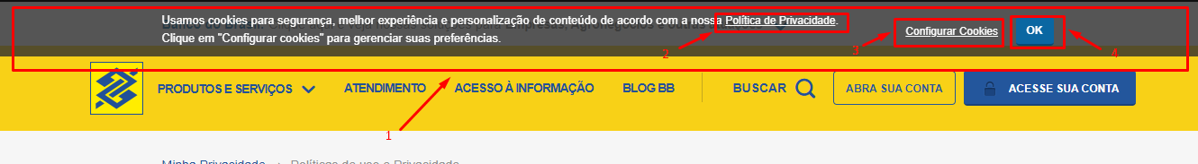
Descrição dos itens da imagem acima:
- 1 aviso/disclaimer para coleta do consentimento
- 2 acesso a política de privacidade
- 3 acesso a configuração de cookies
- 4 botão de aceite ao uso de cookies referente a política de privacidade.
Exemplo de configuração de uso de cookies.
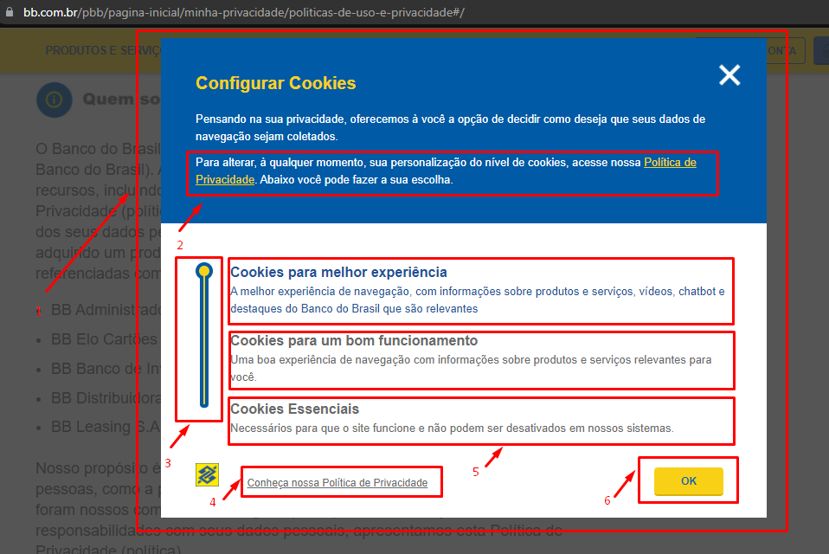
Descrição dos itens da imagem acima:
- 1 disclaimer/aviso de configuração para uso de cookies
- 2 opção de acesso para alterar a configuração dos cookies
- 3 opção para selecionar os cookies que o usuário quer utilizar (cookies para experiência, bom funcionamento e essenciais)
- 4 acesso a página de política de privacidade
- 5 itens selecionáveis para o usuário
- 6 botão de aceite para nova configuração e consentimento

TERMO DE SIGILO E CONFIDENCIALIDADE DE INFORMAÇÃO:
Objetivo:
- Obter o consentimento de todos usuários da informação e sistema, sobre sigilo e confidencialidade de informação.
- Garantir que nenhuma pessoa não autorizada tenha acesso à informação/dado de caráter sigiloso e/ou confidencial.
- Obrigatório para todo e qualquer acesso à informação.
- Estabelecer indicador do total de assinaturas, sendo ligado ao RH para controle de quem já consentiu.
Responsável:
- Gerência de Tecnologia da Informação ou equivalente.
Entradas:
- Assinatura do profissional/usuário e assinatura da chefia imediata/responsável.
- Assinaturas físicas ou digitais.
Descrição das Atividades:
- Preencher o modelo do termo de sigilo e confidencialidade de informação de modo fidedigno com a necessidade da situação.
- Colher as assinaturas dos envolvidos.
- Armazenar o documento assinado.
Saídas:
- Documento assinado.

ANEXO I – Política de Privacidade
POLÍTICA DE PRIVACIDADE
<Nome do órgão> entende a importância e a relevância dos registros eletrônicos e dos dados pessoais fornecidos na utilização do seu site, sistemas e serviços. Sendo assim, o presente aviso de uso de dados e privacidade tem o objetivo de esclarecer, de forma simples, transparente e objetiva, como se dá o tratamento das informações pessoais pelo sistema (URL completa para o acesso ao sistema ex:https://sc.gov.br/servicos).
Esta política de privacidade descreve os tipos de dados pessoais que coletamos, as finalidades para as quais os coletamos, os terceiros com os quais poderemos compartilhá-los e as medidas que adotamos para protegê-los.
RESUMO DA COLETA E USO DOS DADOS
Agente de tratamento
Nome | Portal de Serviços do Poder Executivo de Santa Catarina (sc.gov.br)
CNPJ | 82.951.229/0001-76
Endereço | Município: FLORIANÓPOLIS SC  Bairro: SACO GRANDE II  CEP: 88032-000  Complemento: BLOCO 2  Número: 4600  Logradouro: ROD SC 401, KM 5
Horário de atendimento | Das 12h às 19h, de segunda à sexta-feira (Decreto N° 1.410 de 18 de dezembro de 2017)
Telefone | (48) 3665-1400
Papel no tratamento
Papel do referido agente no tratamento dos dados. ex: Controladora e Operadora, predominante controladora, somente operadora.
Finalidade
Finalidade do agente seguindo o papel de tratamento, exemplo para controladora e seu determinado fim (preencher conforme a finalidade do órgão): Gestão e coordenação dos serviços, que prover a disponibilização de serviços e informações para o cidadão.

Compartilhamento
Os dados podem ser compartilhados quando estritamente necessários à políticas públicas, preferencialmente de forma anônima, com órgãos públicos ou questões judiciais do Poder Executivo de Santa Catarina, além de outros casos dispostos em lei.
Especificar compartilhamentos externos e internos de dados ex: Nome da Empresa/órgão que será compartilhado, quais dados serão compartilhados e para quais fins.

O nome do órgão entende que sua privacidade é importante, por isso não comercializamos, em nenhuma hipótese, os dados coletados pelo Nome do serviço dessa política de privacidade.
Direitos do titular
Confirmação da existência de tratamento, acesso, correção, anonimização, bloqueio ou eliminação (quando aplicável), informações sobre uso compartilhado, entre outros.
Acesse o canal abaixo para solicitações relacionadas à proteção de dados: http://sc.gov.br/servicos/detalhe/solicitar-atendimento-lgpd
Proteção de dados
Medidas de segurança, técnicas e administrativas adequadas, como restrições de acesso, criptografia e outros recursos de segurança da informação aplicáveis.

1. A quem se aplica esse aviso de uso de dados e privacidade?
O aviso de uso de dados e privacidade se aplica a todos que tenham, de alguma forma, seus dados pessoais tratados pelo Nome do órgão.

2. Revisão Legal
Este Aviso será regido, interpretado e executado de acordo com a Lei Geral de Proteção de Dados - Lei nº 13.709/2018 – não se excluindo outros direitos e princípios sobre a matéria previstos no ordenamento jurídico brasileiro ou, ainda, nos tratados internacionais em que o Brasil seja parte.

3. Qual a finalidade de utilizarmos os seus dados pessoais?
- Para o estrito cumprimento da função do Nome do Órgão, sendo tais dados protegidos pela Constituição Federal e por outras leis aplicáveis.
- Entrega de informação e prestação de serviços ao cidadão.
- Cumprir com as exigências legais (como: leis, regulamentações e resoluções).
- Propor políticas públicas, proporcionar melhor experiência ao cidadão e melhorias dos serviços.
- Estabelecer a comunicação entre governo e cidadão, para o melhor atendimento nos serviços.

4. Quais dados pessoais e dados sensíveis utilizamos?
Existem três maneiras de reunirmos informações a seu respeito quando você acessa ou utiliza o site do Nome do órgão – endereço eletrônico do órgão, bem como em decorrência da solicitação dos serviços disponibilizados diretamente na plataforma do portal. Avaliar os itens abaixo com a realidade do órgão
- Informações que você fornece voluntariamente;
- Dados fornecidos de forma automática quando você utiliza nossos serviços;
- Informações recebidas ou coletadas de terceiros, de fontes disponíveis publicamente, de empresas que prestam serviços relacionados. Para o atendimento específico dos serviços prestados, dentro dele, o Governo estadual pode utilizar de bases de dados pré-existentes no qual é controlador, de outros entes federativos (município, estado, federação) bem como de outros poderes (Judiciário e Legislativo).

O Nome do órgão conta com uma plataforma para prover serviços digitais, ao cidadão, no qual são utilizados dados pessoais fornecidos pelo titular.
Para facilitar a identificação e autenticação do cidadão o Nome do órgão utiliza a plataforma de login único, o gov.br, que é mantida pelo Governo Federal.
O cadastro do gov.br, solicitará informações como, CPF, nome completo, endereço de e-mail, telefone e data de nascimento. Esse conjunto de informações será gerenciado de forma unificada pelo governo federal via plataforma gov.br. Os dados serão compartilhados com o Portal de Serviços estadual mediante consentimento do cidadão.
Consulte mais informações em:
http://faq-login-unico.servicos.gov.br/en/latest/_perguntasdafaq/oquee.html
Adicionalmente, os serviços podem solicitar informações para verificação e conferência de sua identidade (como imagens do seu documento de identificação oficial, RG ou CNH, ou ainda outras informações como endereço.
Dados referentes ao interessado da solicitação, e demais informações fornecidas durante a vigência da solicitação poderão ser coletadas e armazenadas para fins de comunicação e atendimento ao interessado da solicitação, assim como, outros documentos, como certidões, informações adicionais em determinados serviços dentro do contexto específico, poderão ser solicitados para a finalidade legítima da solicitação.
Assim, para o desempenho de nossas funções, coletamos as seguintes categorias de Dados Pessoais/Sensíveis: Avaliar os itens abaixo, deixar somente o que será usado, caso tenha outros dados, acrescentá-los.
- Atributos biográficos: dados da pessoa natural tais como nome civil, data de nascimento, filiação, naturalidade, nacionalidade, sexo, estado civil, endereço, vínculo empregatício, endereços de correio eletrônico, números de telefone;
- Dados cadastrais: informações identificadoras perante o cadastro de órgãos públicos tais como número de inscrição no Cadastro de Pessoas Físicas – CPF, número de inscrição no Programa de Integração Social – PIS, número de inscrição no Programa de Formação do Patrimônio do Servidor Público – Pasep, número do Título de Eleitor;
- Dados coletados automaticamente: características do dispositivo de acesso, do navegador, IP (com data e hora), localização, origem do IP, informações sobre cliques, páginas acessadas, a página seguinte acessada após a saída das Páginas, ou qualquer termo de procura digitado nos sites ou em referência a estes, dentre outros. Para tal coleta, o portal fará uso de algumas tecnologias padrões, como cookies, pixel tags, entre outros, que são utilizadas com o propósito de melhorar a experiência de navegação do usuário, de acordo com seus hábitos e suas preferências. É importante esclarecer que, com o advento do desenvolvimento tecnológico, no intuito de viabilizar a prestação do serviço público com o mínimo de segurança, poderá ser coletado, com o consentimento do usuário, atributos biométricos, isto é, características biológicas e comportamentais mensuráveis da pessoa natural que podem ser coletadas para reconhecimento automatizado.
Você poderá optar por nos fornecer informações pessoais adicionais para obter uma melhor experiência de usuário ao usar a Plataforma. Essas informações adicionais serão processadas com base em nosso interesse legítimo ou, quando aplicável, seu consentimento. Pode ainda optar por nos fornecer informações quando você preencher um formulário, atualizar ou adicionar informações à sua Conta, responder pesquisas, relacionar-se com o Nome do sistema que aplica essa política.
Ao acessar o Nome do sistema ex: Portal de Serviços do Poder Executivo de Santa Catarina, seu dispositivo eletrônico fornece automaticamente algumas informações não pessoais. São dados sobre como você interage com as nossas ferramentas. Eles são fornecidos pelo seu navegador ou dispositivo, bem como por meio da utilização de cookies e outros recursos relacionados. É importante lembrar que o Nome do sistema não coleta ou identifica individualmente essas informações para fins de análise, e também não colhe dados após você fazer login em seus sistemas ou aplicativos. O Nome do órgão apenas analisa esses dados de forma estatística, nunca individual, e sempre com o objetivo de entender melhor os interesses e necessidades dos utilizadores de seus canais.
Para fazer essa análise e melhorar o nosso site a partir das necessidades dos usuários, o Google Analytics, ferramenta adotada, armazena as preferências dos visitantes durante a navegação, como informações anônimas sobre como você chegou até o site, quais páginas visitou, quanto tempo passa em cada página e no que você clica quando acessa nossa página. Outros dados como características do dispositivo de acesso, do navegador, e localização também são coletados automaticamente. Caso queira conhecer a política de privacidade do serviço empregado acesse (https://policies.google.com/technologies/partner-sites) para mais informações.
Para que os visitantes do site impeçam que os dados sejam utilizados pelo Google Analytics, há a possibilidade de se instalar um add-on no navegador.

5. Como protegemos seus dados pessoais
Os dados pessoais coletados pelo Nome do sistema são protegidos de modo a aprimorar continuamente a segurança e a confiabilidade dos serviços e atividades empreendidos pelo Nome do órgão. Nesse sentido, temos como protocolo de tratamento o seguinte:
Avaliar os itens correlatos a realidade do órgão, caso falte, acrescente.
- Armazenamento seguro das informações coletadas em suas Páginas em servidores próprios ou por ela contratados (nuvem de governo);
- Utiliza os métodos confiáveis para criptografar os dados coletados;
- Proteção contra acesso não autorizado a seus sistemas;
- Somente autoriza o acesso de pessoas previamente estabelecidas ao local onde são armazenadas as informações coletadas;
- Aqueles que acessam as informações se comprometem a manter sigilo. A quebra do sigilo poderá acarretar responsabilidade civil e o responsável poderá ser responsabilizado nos moldes da legislação brasileira;
- Envida esforços no sentido de preservar a privacidade dos dados dos usuários. O acesso a informações pessoais é restrito a servidores, contratados e representantes do Nome do órgão que necessitam saber essas informações para processá-las e que estão sujeitos a rigorosas obrigações de confidencialidade, podendo ser processados ou dispensados se deixarem de cumprir tais obrigações;
- Políticas internas para aplicação e atendimento de normas de Segurança da Informação;

Apesar de adotarmos os melhores esforços para preservar a sua privacidade e proteger os seus dados pessoais, nenhuma transmissão de dados é totalmente segura estando sempre suscetível à ocorrência de incidentes de segurança da informação. Na remota hipótese de incidência de episódios desta natureza, o Nome do órgão garantirá a adoção de todas as medidas cabíveis para remediar as consequências do evento, sempre garantida a devida transparência ao titular de dados.
Nenhum site ou sistema é totalmente seguro e o Nome do órgão não pode garantir integralmente que todas as informações que trafegam em suas páginas sejam imunes a acessos não autorizados perpetrados por meio de métodos desenvolvidos para obter informações de forma indevida. Por esse motivo, nós incentivamos os usuários a tomar as medidas apropriadas para se proteger, como, por exemplo, manter confidenciais todos os nomes de usuário e senhas, utilizando senhas de difícil clonagem, entre outras medidas de proteção.

6. E-mails enviados pelo Nome do órgão e nossa política de anti-spam
O Nome do órgão só envia e-mails relacionados às suas próprias demandas. Agimos dessa forma para manter uma comunicação respeitosa, segura e eficiente com o usuário, evitando spam.
Ao utilizar os serviços disponibilizados na plataforma no Nome do sistema o usuário aceita o recebimento de notificações via endereço eletrônico. As notificações tratam sobre o atendimento, atualizações de andamento de suas solicitações e outras notificações a respeito do serviço.

7. Com quem compartilhamos seus dados pessoais?
O compartilhamento de dados com terceiros poderá ser realizado, desde que obtido o consentimento específico do titular das informações, ressalvadas as hipóteses de dispensa desse consentimento dispostas em Lei. Reiteramos que, a administração pública estadual não comercializa em hipótese alguma os dados coletados pelo Nome do órgão.
Os serviços disponibilizados na plataforma do Nome do sistema que geram processos eletrônicos a partir da solicitação do cidadão, passam por uma regra de transição interna antes de irem para o Sistema de Gestão de Processos Eletrônicos (SGPE) oficial do Estado. Esta regra gera eventuais registros que são utilizados nas tratativas da solicitação do cidadão, contudo, toda a gestão posterior a criação do processo é realizada no SGPE pelos seus respectivos órgãos e áreas responsáveis pelo atendimento ao serviço.
A plataforma do Nome do sistema armazena temporariamente os dados preenchidos e documentos anexados aos formulários dos serviços, até que ocorra a geração do processo eletrônico no sistema SGPE. Toda intermediação ocorre eletronicamente por meio de integração entre sistemas. A partir da transação concluída, ou seja, o processo criado, os dados são automaticamente excluídos da plataforma do Portal. Mantendo apenas o Nome, CPF e e-mail para vinculação da solicitação e notificações de atualizações.

-Documentos de upload por 6 meses retidos (fins auditoria).
-Dados de preenchimento dos formulários retidos sem prazo.

Assim, o Nome do sistema pode compartilhar seus Dados Pessoais com:
Avaliar itens abaixo conforme realidade do órgão e sistema
- Órgãos públicos: para atendimento de demandas de órgãos de controle, subsidiar e responder a processos na esfera jurídica e por força de lei que preveja o compartilhamento;
- Órgãos de pesquisa a fim de subsidiar estudos, garantida à anonimização;
- Outros, desde que previstos em lei.

8. Quais os direitos e escolhas do titular de dados?
Como o titular de dados pessoais, você tem direito ao/à:
- Confirmação da existência de tratamento;
- Acesso aos dados;
- Correção de dados incompletos, inexatos ou desatualizados;
- Anonimização, bloqueio ou eliminação de dados desnecessários, excessivos ou tratados em desconformidade;
- Eliminação dos dados tratados com consentimento, autorizada a sua conservação nos casos descritos na Lei Geral de Proteção de Dados, ou previsto em outra Legislação;
- Obtenção de informações sobre as entidades públicas ou privadas com as quais a Secretaria de Estado da Administração compartilhou seus dados;
- Informação sobre a possibilidade de não fornecer o seu consentimento, bem como de ser informado sobre as consequências, em caso de negativa;
- Revogação do consentimento, quando aplicável.

As alterações dependerão do envio de solicitação para posterior avaliação e adoção de demais providências pelo Nome do órgão. Caso necessite de qualquer auxílio para exercer seus direitos, você pode entrar em contato através dos canais disponíveis conforme orientações contidas ao final deste Aviso.

O Nome do sistema empreenderá todos os esforços para atender tais pedidos no menor espaço de tempo possível. No entanto, mesmo em caso de requisição de exclusão, será respeitado o prazo de armazenamento mínimo de informações de usuários de aplicações de Internet, determinado pela legislação brasileira.
Em alguns casos, a exclusão não se aplica, como é o caso de a Administração Pública demandar algum dado ou informação para execução de políticas públicas, por exemplo.

Os dados podem ser conservados para as seguintes finalidades:
- Cumprimento de obrigação legal ou regulatória pelo controlador;
- Estudo por órgão de pesquisa;
- Transferência a terceiro;
- Uso exclusivo do controlador.

9. Qual período de armazenamento das informações coletadas?
As informações coletadas serão excluídas de seus servidores quando tiverem cumprido a finalidade(s) para a(s) qual(is) foram coletadas, ou quando o usuário solicitar a eliminação de seus dados pessoais.
Sem prejuízo, as informações poderão ser conservadas para cumprimento de obrigação legal ou regulatória, transferência a terceiro – desde que respeitados os requisitos de tratamento de dados.

10. Os dados de menores de idade são coletados? E se coletados são tratados de forma diferenciada?
As solicitações de serviços no Nome do sistema são destinadas aos usuários maiores de idade. Entretanto, podem ser solicitadas pelos representantes legais para os casos em que o beneficiário do serviço seja um menor de idade. Nestas situações a coleta, utilização e o compartilhamento ocorre de forma consciente e deliberada, as informações que possam razoavelmente ser usadas para identificar indivíduos menores de 18 anos. Todavia, são tomadas todas as providências para observar os ditames da LGPD.

11. Utilização de cookies
Cookies são arquivos salvos em seu computador ou dispositivo móvel quando você visita um site utilizando o navegador. Usamos os cookies necessários para fazer o site funcionar da melhor forma possível e sempre aprimorar os nossos serviços.
Alguns cookies são classificados como necessários e permitem a funcionalidade central, como segurança, gerenciamento de rede e acessibilidade. Estes cookies podem ser coletados e armazenados assim que você inicia sua navegação ou quando usa algum recurso que os requer.

        - Cookies Primários
Alguns cookies serão colocados em seu dispositivo diretamente pelo nosso site e são conhecidos como cookies primários. Eles são essenciais para você navegar no site e usar seus recursos.
Nós utilizamos cookies de sessão. Eles são temporários e expiram quando você fecha o navegador ou quando a sessão termina.
Finalidade: identificar o nome do usuário logado a fim de otimizar o desempenho e estabelecer segurança ao tempo da sessão.

        - Cookies de Terceiros
Outros cookies são colocados no seu dispositivo não pelo site que você está visitando, mas por terceiros, como, por exemplo, os sistemas analíticos.
Utilizamos também cookies de terceiros. Eles são temporários e expiram quando você fecha o navegador ou quando a sessão termina.
Importante que você saiba que usamos o Google Analytics com a finalidade de analisar como nosso site é usado e melhorá-lo a partir das necessidades dos usuários. O Google Analytics prepara o cookie para guardar informações anônimas sobre: como você chegou até o site, quais páginas visitou, quanto tempo passa em cada página e no que você clica quando acessa nossa página. Nenhuma dessas informações pode ser usada para identificá-lo. Seu único objetivo é possibilitar análises e melhorar as funções do site. Você pode conhecer os detalhes da política do Google Analytics aqui

Você pode desabilitá-los alterando as configurações do seu navegador, mas saiba que isso pode afetar o funcionamento do Portal de Serviços.
Chrome | Firefox | Microsoft Edge | Internet Explorer

12. Conteúdo do Nome do sistema
O conteúdo publicado recebe contínua atualização das informações constantes no Nome do sistema, por meio de metodologia facilitada por ferramenta de gestão de conteúdo, mas caso você encontre alguma divergência, por favor, entre em contato com a nossa Ouvidoria.
O nome do órgão não se responsabilizará por eventuais erros, imprecisões ou omissões nos materiais disponibilizados através de links de outros sítios, e por quaisquer prejuízos resultantes das informações por eles apresentadas. A qualquer momento, o Nome do sistema se reserva o direito de alterar ou extinguir qualquer informação ou serviço sem aviso prévio aos usuários. Portanto, consulte e confira as informações atualizadas, antes de solicitar o serviço.

13. Atualizações desta política de privacidade
o Nome do órgão reserva o direito de atualizar a política de privacidade do Nome do sistema periodicamente, publicando uma versão mais atualizada quando necessário ou oportuno. É possível identificar a última revisão conferindo a data no final deste documento. E, em caso de mudanças significativas, o Nome do órgão enviará um aviso adicional, como uma declaração em seu site.

14. Como exercer o seu direito?
Se você necessitar esclarecer eventuais dúvidas sobre a Política de Privacidade e uso de dados no Nome do órgão, entre em contato por meio dos canais abaixo:
Encarregado pelo tratamento de dados pessoais
Nome do(a) Encarregado(a) de dados (DPO)
Email do(a) DPO ex: dpo@sea.sc.gov.br
Se quiser demandar algum serviço relacionado à proteção de dados pessoais, entre em contato pela página do CIASC LGPD (http://sc.gov.br/servicos/detalhe/solicitar-atendimento-dos-direitos-dos-titulares-dos-dados-pessoais-no-ambito-do-ciasc) ou pelo e-mail <EMAIL DPO>.

Acesse o canal abaixo para solicitações relacionadas à proteção de dados: http://sc.gov.br/servicos/detalhe/solicitar-atendimento-lgpd

Última atualização: 03/11/2021

ANEXO II – AVISO DE USO DE COOKIES / DISCLAIMER PARA COLETA DE CONSENTIMENTO DA POLÍTICA DE PRIVACIDADE
AVISO DE USO DE COOKIES / DISCLAIMER PARA COLETA DE CONSENTIMENTO DA POLÍTICA DE PRIVACIDADE.
        - 1. O que são cookies?
Cookies são arquivos salvos em seu computador, tablet ou telefone quando você visita um site. Usamos os cookies necessários para fazer o site funcionar da melhor forma possível e sempre aprimorar os nossos serviços.
Alguns cookies são classificados como necessários e permitem a funcionalidade central, como segurança, gerenciamento de rede e acessibilidade. Estes cookies podem ser coletados e armazenados assim que você inicia sua navegação ou quando usa algum recurso que os requer.

        - 2. Cookies Primários
Alguns cookies serão colocados em seu dispositivo diretamente pelo nosso site - são conhecidos como cookies primários. Eles são essenciais para você navegar no site e usar seus recursos.
Temporários:
Nós utilizamos cookies de sessão. Eles são temporários e expiram quando você fecha o navegador ou quando a sessão termina.
Finalidade:
<Estabelecer controle de idioma e segurança ao tempo da sessão.>
Persistentes:
Utilizamos também cookies persistentes que permanecem em seu disco rígido até que você os apague ou seu navegador o faça, dependendo da data de expiração do cookie. Todos os cookies persistentes têm uma data de expiração gravada em seu código, mas sua duração pode variar.
Finalidade:
<Coletam e armazenam a ciência sobre o uso de cookies no site.>

        - 3. Cookies de Terceiros
Outros cookies são colocados no seu dispositivo não pelo site que você está visitando, mas por terceiros, como, por exemplo, os sistemas analíticos.
Temporários:
Nós utilizamos cookies de sessão. Eles são temporários e expiram quando você fecha o navegador ou quando a sessão termina.
Finalidade:
<Coletam informações sobre como você usa o site, como as páginas que você visitou e os links em que clicou. Nenhuma dessas informações pode ser usada para identificá-lo. Seu único objetivo é possibilitar análises e melhorar as funções do site.>

Persistentes:
Utilizamos também cookies persistentes que permanecem em seu disco rígido até que você os apague ou seu navegador o faça, dependendo da data de expiração do cookie. Todos os cookies persistentes têm uma data de expiração gravada em seu código, mas sua duração pode variar.
Finalidade:
<Coletam informações sobre como você usa o site, como as páginas que você visitou e os links em que clicou. Nenhuma dessas informações pode ser usada para identificá-lo. Seu único objetivo é possibilitar análises e melhorar as funções do site.>

Você pode desabilitá-los alterando as configurações do seu navegador, mas saiba que isso pode afetar o funcionamento do site.
Chrome | Firefox | Microsoft Edge | Internet Explorer

ANEXO III – Termo de Sigilo e Confidencialidade de Informação
TERMO DE SIGILO E CONFIDENCIALIDADE DE INFORMAÇÃO.
        - Eu ____________________________________________, inscrito(a) no CPF sob o nº______________, matrícula nº________________, fico obrigado a manter em ABSOLUTO SIGILO toda e qualquer informação que tiver acesso em função das minhas atribuições profissionais referentes aos <Nome do órgão empregador> entendendo como confidencial e sigilosa toda informação relativa aos <Nome dos sistemas, departamentos e áreas da informação que deverão ser sigilosos e confidenciais ex: que contenham dados pessoais>.

Por este termo de confidencialidade e sigilo, concordo e comprometo-me à:
- Manter sigilo escrito e verbal de todos os dados, informações técnicas e administrativas obtidas ou não com minha participação, zelando pela privacidade dos indivíduos relacionados/listados nesta(s) base(s) de dados;
- A não utilizar QUAISQUER informações (Técnicas Administrativas ou Gerenciais), confidenciais ou não, a que tiver acesso, para gerar benefício próprio exclusivo e/ou unilateral, presente ou futuro, ou para o uso de terceiros; Não praticar qualquer medida fora de minhas atribuições com a finalidade de obter para mim ou terceiros, direitos, vantagens pessoais ou financeiras relativas às informações que tenho acesso.
- Não divulgar, publicar e publicizar quaisquer dados ou informações que tenha tomado conhecimento ou elaborado no decorrer de minhas atividades sem prévia autorização institucional.
- Utilizar os dados de acesso restrito mantendo a necessária cautela quando da exibição de dados em tela, impressora ou gravação em meios eletrônicos, a fim de evitar que deles venham tomar ciência, pessoas não autorizadas.
- Não fazer cópias, registros escritos ou em mídias eletrônicas de quaisquer dados ou informações que não sejam necessários, por força de minhas atribuições e responsabilidades, assim como tomar precauções e as devidas medidas de segurança, para que no âmbito de minhas atribuições e responsabilidades, tais dados e informações não sejam copiados, revelados, ou venham a ser usados indevidamente ou sem autorização.
- A não apropriar para mim ou para outrem de QUALQUER material técnico, gerencial ou administrativo que venha a ser disponível;
- Não ausentar-me da estação de trabalho sem encerrar a sessão de uso dos sistemas, garantindo assim a impossibilidade de acesso indevido de terceiros.
- Não revelar minha senha de acesso ao(s) sistema(s) a outros, cuidando para que a mesma seja somente de meu conhecimento.
- Alterar minha senha de acesso quando da possibilidade de violação ou conhecimento de terceiros e, não utilizar combinações óbvias ou de fácil acesso à mesma
- Notificar imediatamente ao responsável técnico pelos referidos sistemas quando do eventual desligamento das funções ou atribuições referentes a tais sistemas.
- Observar e cumprir as boas práticas de segurança da informação e das diretrizes preconizadas por tais sistemas de informações
- A não apropriar para mim ou para outrem de QUALQUER material técnico, gerencial ou administrativo que venha a ser disponível;
- A não repassar o conhecimento das informações, responsabilizando-se por todas as pessoas que vierem a ter acesso às informações, por seu intermédio, e obrigando-se, assim, a ser responsabilizado legalmente pela ocorrência de qualquer dano e/ou prejuízo oriundo de uma eventual quebra de sigilo ou confidencialidade de todas as informações fornecidas.
- Em cuidar para que as informações confidenciais fiquem restritas ao conhecimento tão somente das pessoas que estejam diretamente envolvidos nas discussões, análises, reuniões e negócios, devendo cientificá-los da existência deste Termo e da natureza confidencial destas informações.

Neste Termo, as seguintes expressões serão assim definidas:
Informação Confidencial significará toda informação revelada por meio do <NOME DO SISTEMA OU SERVIÇO>, excetuando-se deste os níveis permitidos pelo fabricante.
Informação inclui, mas não se limita, à informação relativa às documentações técnicas, dados pessoais, relatórios técnicos, operações, instalações, equipamentos, segredos de negócio, segredo de fábrica, dados, habilidades especializadas, projetos, métodos e metodologia, sistemas, softwares, bases de dados, fluxogramas, especializações, componentes, fórmulas, produtos, amostras, diagramas, desenhos de esquema industrial, patentes, oportunidades de mercado e questões relativas a negócios revelados nos serviços.
Não constituirá “Informação” ou “Informação Confidencial” para os propósitos deste Termo aquela que:
a. Seja de domínio público no momento da revelação ou após a revelação, exceto se isso ocorrer em decorrência de ato ou omissão da Parte Receptora;
b. Já esteja em poder da Parte Receptora, como resultado de sua própria pesquisa, contanto que a Parte Receptora possa comprovar esse fato;
c. Tenha sido legitimamente recebida de terceiros;
d. Seja revelada em razão de uma ordem válida ou de uma ordem judicial, somente até a extensão de tais ordens, contanto que a Parte Receptora tenha notificado a existência de tal ordem, previamente e por escrito, à Parte Reveladora, dando a esta, na medida do possível, tempo hábil para pleitear medidas de proteção que julgar cabíveis;

A vigência da obrigação de confidencialidade e sigilo, assumida pela minha pessoa por meio deste termo, terá a validade enquanto a informação não for tornada de conhecimento público por qualquer outra pessoa, ou mediante autorização escrita, concedida à minha pessoa pelas partes interessadas neste termo.
Declaro ainda estar ciente de que o não cumprimento de tais normas caracterizará infração ética podendo acarretar punição nas esferas penal, civil e administrativa de acordo com a legislação vigente.

Local:____________________________________,____ de ______________ de 20_______.

________________________________________________________________________
Profissional/ Usuário
Nome, assinatura, documento e/ou carimbo

________________________________________________________________________Assinatura da Chefia Imediata
Nome, assinatura, documento e/ou carimbo
ANEXO IV – Registro de Confidencialidade
REGISTRO DE CONFIDENCIALIDADE
Nome | Tipo | Hora:Data | Gerência | Setor/Departamento | Responsável | Descrição

